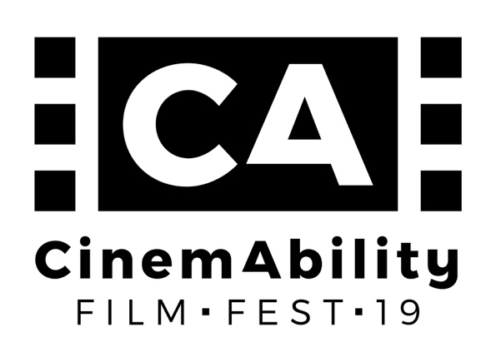
CINEMABILITY FILM FEST
Bardonecchia
5, 6, 7 e 8 dicembre 2019

CONFERENZA STAMPA DI PRESENTAZIONE
Lunedì 2 dicembre 2019, ore 14.00
Film Commission Torino Piemonte, Sala Movie
Via Cagliari, 42 Torino

Interverranno:
- Manuela Lavazza, Presidente CinemAbility Film Fest
- Daniela Trunfio, Torino + Cultura Accessibile
- Margheita Fumero, attrice
- Alfonso Papa, Film Commission Torino Piemonte
- Francesco Avato, Sindaco di Bardonecchia
- Alberto Milesi, Direttore artistico CinemAbility Film Fest
- Roberto Gasparro, Regista

IL PROGETTO
CinemAbility Film Fest è il festival cinematografico che vuole unire. Il festival che porterà sul grande schermo unità, condivisione, forza, speranza. Perché le disabilità e le abilità possano essere motore per le comunità. Motivo di aggregazione e generatore di nuovi spazi inclusivi.
L’associazione culturale Revejo è promotrice del progetto, in collaborazione con 2gether Onlus e Special Olympics Italia. Uniti per diffondere il messaggio che una società inclusiva è una società migliore. E che insieme si possono abbattere barriere e pregiudizi. CinemAbility Film Fest fa parte di Borgate dal Vivo, il marchio di qualità di Revejo, riconosciuto a livello culturale a livello europeo.
Madrina della prima edizione del CAFF sarà Violante Placido.
CinemAbility Film Fest è un piccolo festival che sogna in grande.

